Назначение пневмопривода и его принцип работы.

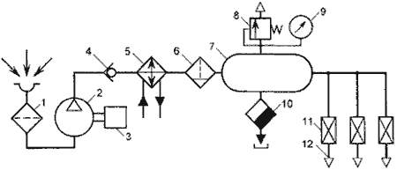

Рис.11.3. Принципиальная схема компрессорной станции

Компрессор 2 с приводным двигателем 3 всасывает воздух из атмосферы через заборный фильтр 1 и нагнетает в ресивер 7 через обратный клапан 4, охладитель 5 и фильтр-влагоотделитель 6. В результате охлаждения воздуха водяным охладителем 5 происходит конденсация 70-80 % содержащейся в воздухе влаги, улавливаемой фильтром- влагоотделителем и со 100-процентной относительной влажностью воздух поступает в ресивер 7, который аккумулирует пневмоэнергию и сглаживает пульсацию давления. В нем происходит дальнейшее охлаждение воздуха и конденсация некоторого количества влаги, которая по мере накопления удаляется вместе с механическими примесями через вентиль 10. Ресивер обязательно оборудуется одним или несколькими предохранительными клапанами 8 и манометром 9. Из ресивера воздух отводится к пневмолиниям 12 через краны 11. Обратный клапан 4 исключает возможность резкого падения давления в пневмосети при отключении компрессора.

*Компрессорный пневмопривод* отличается от вышеописанного магистрального своей мобильностью и ограниченностью числа одновременно работающих потребителей. Передвижные компрессоры наиболее широко используются при выполнении различных видов строительных и ремонтных работ. По комплекту устройств, входящих в систему подготовки воздуха, он практически не отличается от вышеописанной компрессорной станции (водяной охладитель заменяется на воздушный). Подача воздуха к потребителям осуществляется через резинотканевые рукава.

*Аккумуляторный пневмопривод* ввиду ограниченного запаса сжатого воздуха в промышленности применяется редко, но широко используется в автономных системах управления механизмов с заданным временем действия. На рис.11.4 показаны несколько примеров аккумуляторного питания пневмосистем.

Для бесперебойной подачи жидкости в гидросистему или топлива в двигатели внутреннего сгорания аппаратов с переменной ориентацией в пространстве применяется наддув бака с жидкостью (рис.11.4, а) от пневмобаллона 1.

Вытеснение жидкости из бака 5, разделенного мембраной на две части, обеспечивается постоянным давлением воздуха, зависящим от настройки редукционного клапана 3 при включении электровентиля 2. Предельное давление ограничивается клапаном 4.

Система ориентации летательного аппарата (рис.11.4, б) состоит из управляющих реактивных пневмодвигателей 4, питающихся от шарового пневмобаллона 1 через редукционный клапан 2 и электровентили 3.

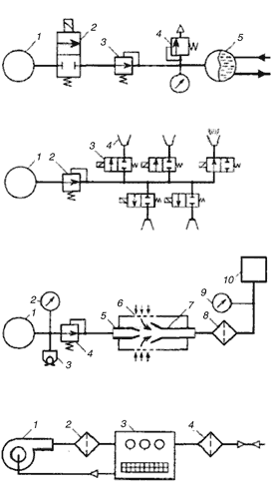

Для питания систем промышленной пневмоавтоматики часто используется не только средний (нормальный) диапазон давления воздуха (0,118…0,175 МПа), а и низкий диапазон (0,0012…0,005 МПа). Это позволяет уменьшить расход сжатого воздуха, увеличить проходное сечение элементов и, следовательно, снизить вероятность засорения дросселирующих устройств, а в некоторых случаях получить ламинарный режим течения воздуха с линейной зависимостью *Q = f(*Δ*p*), что весьма важно в устройствах пневмоавтоматики.

При наличии источника высокого давления можно обеспечить питание пневмосистемы низкого давления с большим расходом воздуха при помощи эжектора (рис.11.4, в). От пневмобаллона высокого давления 1, оборудованного редукционным клапаном 4, манометром 2 и зарядным клапаном 3 воздух поступает на питающее сопло 5 эжектора. При этом внутри корпуса эжектора создается пониженное давление, и из окружающей среды через фильтр 6 подсасывается воздух, который поступает в приемное сопло 7 большего диаметра. После эжектора воздух вторично очищается от пыли фильтром 8 и поступает к устройствам 10 пневмоавтоматики. Манометром 9 контролируется рабочее давление, величина которого может корректироваться редуктором 4.

Все вышеописанные пневмосистемы относятся к разомкнутым (бесциркуляционным). На рис.11.4, г показана замкнутая схема питания системы пневмоавтоматики, используемая в условиях пыльной атмосферы. Подача воздуха к блоку пневмоавтоматики 3 осуществляется вентилятором 1 через фильтр 2, причем всасывающий канал вентилятора соединен с внутренней полостью герметичного кожуха блока 3, которая одновременно через фильтр тонкой очистки 4 сообщается с атмосферой. Часто в качестве вентилятора используются бытовые электропылесосы, способные создавать давление до 0,002 МПа.

Воздух, поступающий к потребителям, должен быть очищен от механических загрязнений и содержать минимум влаги. Для этого служат фильтры-влагоотделители, у которых в качестве фильтрующего элемента обычно используется ткань, картон, войлок, металлокерамика и другие пористые материалы с тонкостью фильтрации от 5 до 60 мкм. Для более глубокой осушки воздуха его пропускают через адсорбенты, поглощающие влагу. Чаще всего для этого используется силикагель. В обычных пневмоприводах достаточную осушку обеспечивают ресиверы и фильтры- влагоотделители, но вместе с тем воздуху необходимо придавать смазочные свойства, для чего служат маслораспылители фитильного или эжекторного типа.

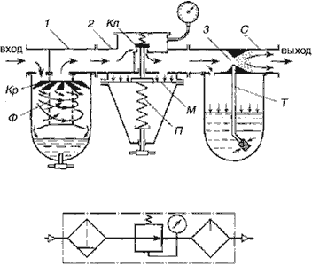

Рис.11.5. Типовой узел подготовки воздуха:  
а - принципиальная схема; б - условное обозначение

На рис.11.5 показан типовой узел подготовки воздуха, состоящий из фильтра-влагоотделителя 1, редукционного клапана 2 и маслораспылителя 3.

Поступающий на вход фильтра воздух получает вращательное движение за счет неподвижной крыльчатки *Kр*. Центробежной силой частицы влаги и механических примесей отбрасываются к стенке прозрачного корпуса и оседают в его нижнюю часть, откуда по мере необходимости удаляются через сливной кран. Вторичная очистка воздуха происходит в пористом фильтре Ф, после которого он поступает на вход редуктора, где происходит дросселирование через зазор клапана *Кл*, величина которого зависит от выходного давления над мембраной *М*. Увеличение усилия сжатия пружины *П* обеспечивает увеличение зазора клапана *Кл* и, следовательно, выходного давления. Корпус маслораспылителя 3 делается прозрачным и заполняется через пробку смазочным маслом. Создаваемое на поверхности масла давление вытесняет его через трубку *T* вверх к соплу *С*, где масло эжектируется и распыляется потоком воздуха. В маслораспылителях фитильного типа вместо трубки *Т* установлен фитиль, по которому масло поступает в распылительное сопло за счет капиллярного эффекта.

**11.5. Исполнительные пневматические устройства**

Исполнительными устройствами пневмоприводов называются различные механизмы, обеспечивающие преобразование избыточного давления воздуха или вакуума в рабочее усилие. Если при этом рабочий орган совершает движение относительно пневмоустройства, то он называется пневмодвигателем, а если движения нет или оно происходит совместно с пневмоустройством, то оно называется пневмоприжимом или пневмозахватом.

*Пневмодвигатели* могут быть, как и гидродвигатели, вращательного или поступательного действия и называются, соответственно, *пневмомоторами* и *пневмоцилиндрами*. Конструктивное исполнение этих устройств во многом похоже на их гидравлические аналоги. Наибольшее применение получили шестеренные, пластинчатые и радиально-поршневые пневмомоторы объемного действия. На рис.11.6, а показана схема радиально- поршневого мотора с передачей крутящего момента на вал через кривошипно-шатунный механизм.

В корпусе 1 симметрично расположены цилиндры 2 с поршнями 3. Усилие от поршней передается на коленчатый вал 5 через шатуны 4, прикрепленные шарнирно к поршням и кривошипу коленчатого вала. Сжатый воздух подводится к рабочим камерам по каналам 8, которые поочередно сообщаются с впускным *Вп* и выхлопным *Вх* каналами распределительного золотника 6, вращающегося синхронно с валом мотора. Золотник вращается в корпусе распределительного устройства 7, к которому подведены магистрали впуска и выхлопа воздуха.

Радиально-поршневые пневмомоторы являются относительно тихоходными машинами с частотой вращения вала до 1000…1500 об/мин. Более быстроходны шестеренные и пластинчатые моторы (2000…4000 об/мин), но самыми быстроходными (до 20000 об/мин и более) могут быть турбинные пневмомоторы, в которых используется кинетическая энергия потока сжатого воздуха. В частности, такие моторы используются для вращения рабочих колес вентиляторов на горных предприятиях.

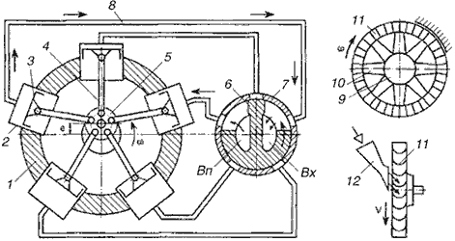

Рис.11.6. Схемы пневмомоторов объемного (а) и динамического (б) действия

На рис.11.6, б показана схема пневмопривода колеса вентилятора, состоящего из ступицы 9 с лопаток 10, к которым жестко прикреплен вращающийся обод с лопатками пневмомотора 11. Поток сжатого воздуха, вытекающий из сопла 12 по касательной к изогнутым лопаткам 11, отдает свою энергию и заставляет вращаться колесо вентилятора с большой скоростью. Описанное устройство можно назвать пневмопреобразователем, преобразующим поток воздуха высокого давления в поток низкого давления с гораздо большим расходом.

Пневмопривод отличается большим разнообразием оригинальных исполнительных устройств с эластичными элементами в форме мембран, оболочек, гибких нитей, рукавов и т.н. Они широко используются в зажимных, фиксирующих, переключающих и тормозных механизмах современных автоматизированных производств. К ним относятся *мембранные* и *сильфонные пневмоцилиндры* с относительно малой величиной рабочего хода штока. Плоская резиновая мембрана позволяет получить перемещение штока на 0,1...0,5 от ее эффективного диаметра. При выполнении мембраны в форме гофрированного чулка рабочий ход увеличивается до нескольких диаметров мембраны. Такие пневмоцилиндры называются *сильфонными*. Они могут быть с внешним и внутренним подводом воздуха. В первом случае длина гофрированной трубки под действием давления уменьшается, во втором увеличивается за счет деформации гофров. В качестве эластичного элемента применяется резина, резинотканевые и синтетические материалы, а также тонколистовая сталь, бронза, латунь.

Увеличение скорости выполнения операций во многих случаях достигается применением пневмозахватов, схемы которых показаны на рис.11.7.

Для перемещения листовых изделий используются пневмоприсоски, относящиеся к вакуумным захватам безнасосного и насосного типа. В захватах безнасосного типа (рис.11.7, а) вакуум в рабочей камере *К* создается при деформации самих элементов захвата, выполненных в виде гибкой тарелки, прилегающей своей кромкой к детали и подвижным поршнем, к которому прикладывается внешнее усилие. Величина вакуума при подъеме детали пропорциональна ее весу и обычно бывает не более 55 кПа. Для обеспечения лучшего притяжения, особенно для недостаточно гладкой поверхности детали, применяют захваты насосного типа, у которых воздух из рабочей камеры отсасывается насосом до глубины вакуума 70…95 кПа.

Часто применяют простые устройства эжекторного типа (рис.11.7, б), в которых кинетическая энергия струи жидкости, пара или воздуха используется для отсасывания воздуха из рабочей камеры *К*, находящейся между присоской *П* и деталью. Сжатый воздух, поступающий на вход *А*, проходит с большой скоростью через сопло *Б* эжектора и создает пониженное давление в камере *В* и канале *Г*, сообщающимся с рабочей камерой *К*.

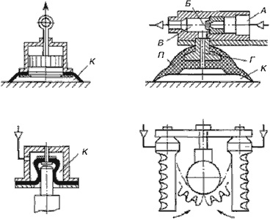

Рис.11.7. Схемы пневмозахватов

Для зажима деталей цилиндрической формы применяют пневмозахваты, выполненные по схемам в и г (рис.11.7). При подводе воздуха в рабочую камеру *К* упругий цилиндрический колпачок охватывает шейку вала и создает усилие, достаточное для его зажима. На схеме г показан двухсторонний пневмозахват, рабочими элементами которого служат сильфоны с односторонним гофром. При создании избыточного давления внутри сильфона гофрированная сторона растягивается на большую длину, чем гладкая, что вызывает перемещение незакрепленной (консольной) стороны трубки в направлении охватываемой детали. Такими устройствами можно фиксировать детали не только круглой формы, но и с любыми фасонными поверхностями.

В ряде случаев возникает потребность в перемещении рабочих органов на большие расстояния до 10…20 м и более по прямолинейной или искривленной траектории. Применение обычных штоковых пневмоцилиндров ограничено рабочим ходом до 2 м. Конструкции бесштоковых пневмоцилиндров, удовлетворяющих этим требованиям, показаны на рис.11.8.

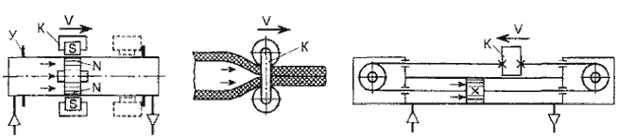

Рис.11.8. Схемы бесштоковых пневмодвигателей   
поступательного движения

Отсутствие жесткого штока позволяет практически в два раза уменьшить длину цилиндра в выдвинутом положении. На схеме а показан длинноходовой пневмоцилиндр с передачей усилия через сильный постоянный магнит. Абсолютно герметичная гильза цилиндра выполнена из немагнитного материала, а ее внутренняя полость разделяется поршнем на две камеры, к которым подводится сжатый воздух. В поршне и каретке *К*, соединенной с рабочим органом, встроены противоположные полюса магнита *S* и *N*, взаимодействие которых обеспечивает передачу движущего усилия на каретку, скользящую по направляющим на внешней поверхности гильзы. Ход каретки ограничивается конечными упорами *У*.

Практически неограниченную длину хода имеют пневмоцилиндры с эластичной гильзой (рис.11.8, б), охватываемой двумя роликами, соединенными кареткой *К*. Такие пневмоцилиндры очень эффективны для перемещения штучных грузов по сложной траектории и в приводах с небольшими рабочими усилиями.

Пневмоцилиндр с гибким штоком показан на схеме рис.11.8, в. В такой конструкции тяговое усилие передается на каретку *К* от поршня через гибкий элемент (обычно стальной трос, облицованный эластичной пластмассой), охватывающий обводной и натяжной ролики, расположенные на крышках цилиндра.